

|  |
| --- |
|  |

Tirsdag den 19. juni 2018

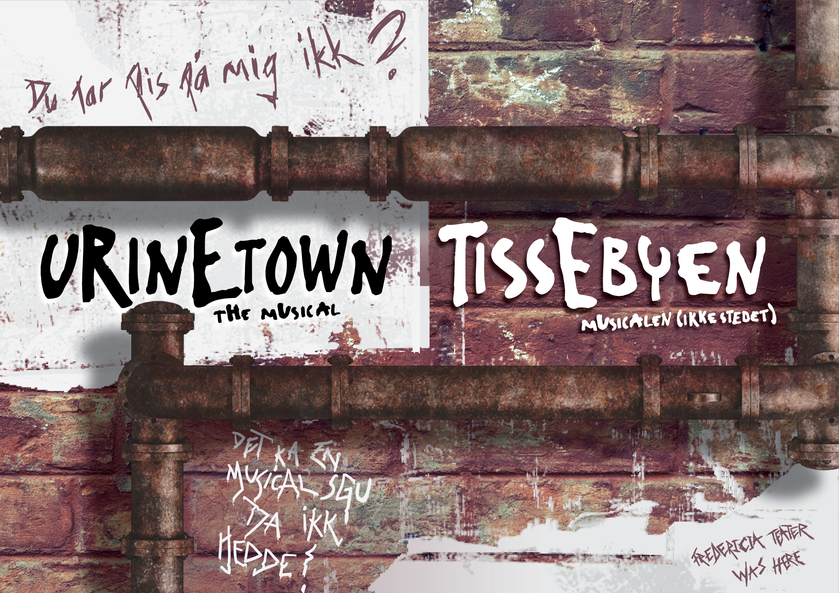

**Fredericia Teater fuldender sæsonen med:**

***Urinetown: The Musical / Tissebyen: musicalen (ikke stedet)***

**Det bliver grotesk, sjovt og grotesk sjovt.**

*Billetsalget starter i morgen – onsdag den 20. juni 2019 kl. 10:00 - på* [*www.urinetown.dk*](http://www.urinetown.dk) */* [*www.fredericiateater.dk*](http://www.fredericiateater.dk)*.*

*Glæd dig til endnu en professionel danmarkspremiere på Fredericia Teater* ***den 12. april 2019****. En skør og fandenivoldsk satirisk Broadway-forestilling, som har INDSIGT, FLADPANDET HUMOR, FORSTAND, ET FORNØJELIGT OVERSKUD AF KOMIK og HELT FORMIDABEL MEDRIVENDE MUSIK.*

Greg Kotis fik efter sigende ideen til *Urinetown* efter, han var udsat for et betal-per-afbenyttelse-toilet, mens han var på rejse til Paris. Dét inspirerede ham til at skrive det prisvindende manuskript til denne begavede dystopi sammen med komponist og tekstforfatter Mark Hollmann.

**Om handlingen:**

Efter årtier med alvorlig tørke har det påført samfundet stor fattigdom. Vandmangel er et altoverskyggende problem, og befolkningen skal betale for at komme på potten. Alle toiletter ejes af et privat firma, som tjener en formue gennem bestikkelse, korruption og monopolisering af byens toiletter. Vi møder bl.a. en håndfast overbetjent og hans assistent, som opretholder orden og sender de ulydige – dem der undlader at betale afgift og tisser i bukserne – til Urinetown, hvilket i virkelighedens verden er lig med at blive smidt ud fra en skyskraber. Et oprør ulmer, en umulig forelskelse synes uundgåelig, og en kamp for retten til at tisse i frihedens navn bliver en bærende nødvendighed.

*Urinetown: The Musical* har - på sin egen absurde måde - noget at sige om den verden, vi lever i, samtidig med at den både er umådelig underholdende og vedkommende. Hvor er verden på vej hen. Hvorfor, og hvordan. Og kan vi gøre noget ved det.

Teaterchef Søren Møller udtaler:

*”Det er lidt noget pis. Altså på den gode måde. ”Urinetown: The Musical” / ”Tissebyen: musicalen (ikke stedet)” er en af de fedeste musicals, jeg nogensinde har set, og jeg glæder mig vildt meget til, at vi laver den første professionelle danske udgave af den på Fredericia Teater. Nogen siger, at den titel er svær at sælge - det forstår jeg ikke noget af. Jeg lover, det bliver hylende morsomt, helt vildt langt ude, relevant, fyldt med ørehængere og tekster, du aldrig troede, du skulle høre.”*

*Urinetown: The Musical* har vundet et hav af priser, inklusiv TONY Awards for både bedste manuskript og bedste musik.

Som noget helt særligt kan du i *Urinetown: The Musical / Tissebyen: musicalen (ikke stedet)* opleve hele Fredericia Teaters ensemble samlet for første gang i lang tid. Flankeret af et par fantastiske tæt tilknyttede skuespillere.

**Medvirkende:**

Lars Mølsted, Maria Skuladottir, Diluckshan Jeyaratnam, Kim Leprévost, Bjørg Gamst, Thomas Jensen, Teit Samsø, Cecilie Thiim, Mads Æbeløe Nielsen og Frederikke Maarup Viskum.

*\*\*\**

Kontakt på Fredericia Teater:

Maria Baunsgaard, komunikation & presse

maria@fredericiateater.dk/20942504

**Fakta:**

Forpremiere: Torsdag den 11. april 2019

Premiere: Fredag den 12. april 2019

Spilleperiode: den 11. april – 17. april 2019

* Tirsdag-fredag kl. 19.30
* Lørdag kl. 15.00 og kl. 19.30

Billetpriser: fra kr. 198,00-298,00 ekskl. gebyr (unge under 25 år fra kr. 99,00-149,00 ekskl. gebyr)

Bemærk: Første spilleuge fra torsdag den 11. april 2019 ser lidt anderledes ud. Se mere på [www.urinetown.dk](http://www.urinetown.dk) / [www.fredericiateater.dk](http://www.fredericiateater.dk)

Billetbestilling: [www.urinetown.dk](http://www.urinetown.dk) eller [www.fredericiateater.dk](http://www.fredericiateater.dk) / tlf. 75 92 25 00 (75 92 25 60)